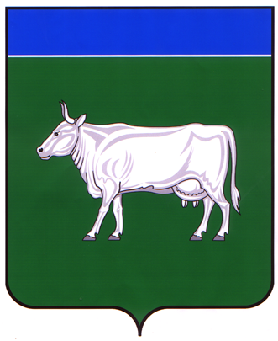

АДМИНИСТРАЦИЯ
КОСТРОМСКОГО МУНИЦИПАЛЬНОГО РАЙОНА
КОСТРОМСКОЙ ОБЛАСТИ

П О С Т А Н О В Л Е Н И Е

от «27» июня 2024 года № 1782 г. Кострома

«Об изменении вида разрешенного использования земельного участка с кадастровым номером 44:07:072001:1263, местоположение: Костромская обл., Костромской р-он, д.Зубино, примерно в 340м на север от д.18В».

В целях исполнения Решения Костромского районного суда от 03.05.2024 года по административному делу №2а-729/2024 об изменении вида разрешенного использования земельного участка с кадастровым номером 44:07:072001:1263, местоположение: Костромская обл., Костромской р-он, д.Зубино, примерно в 340м на север от д.18В с «ведение огородничества» на «для ведения личного подсобного хозяйства», рассмотрев рекомендации Комиссии по подготовке проекта Правил землепользования и застройки сельских поселений Костромского муниципального района Костромской области и внесению в них изменений, итоговый документ публичных слушаний (протокол) от «25» июня 2024 №65 по проекту постановления «Об изменении вида разрешенного использования земельного участка с кадастровым номером 44:07:072001:1263, местоположение: Костромская обл., Костромской р-он, д.Зубино, примерно в 340м на север от д.18В», руководствуясь статьей 37 Градостроительного кодекса Российской Федерации,
администрация ПОСТАНОВЛЯЕТ:
1. Изменить вид разрешенного использования земельного участка с кадастровым номером 44:07:072001:1263, местоположение: Костромская обл., Костромской р-он, д.Зубино, примерно в 340м на север от д.18В с «ведение огородничества» на «для ведения личного подсобного хозяйства».
2. Настоящее постановление вступает в силу после его подписания и подлежит официальному опубликованию.

Глава Костромского
муниципального района Е. А. Шилова

